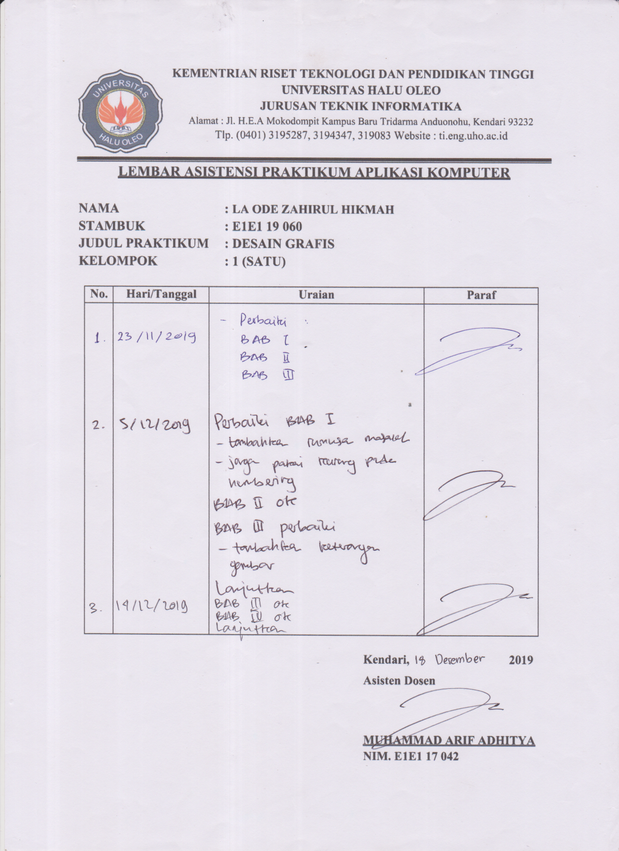

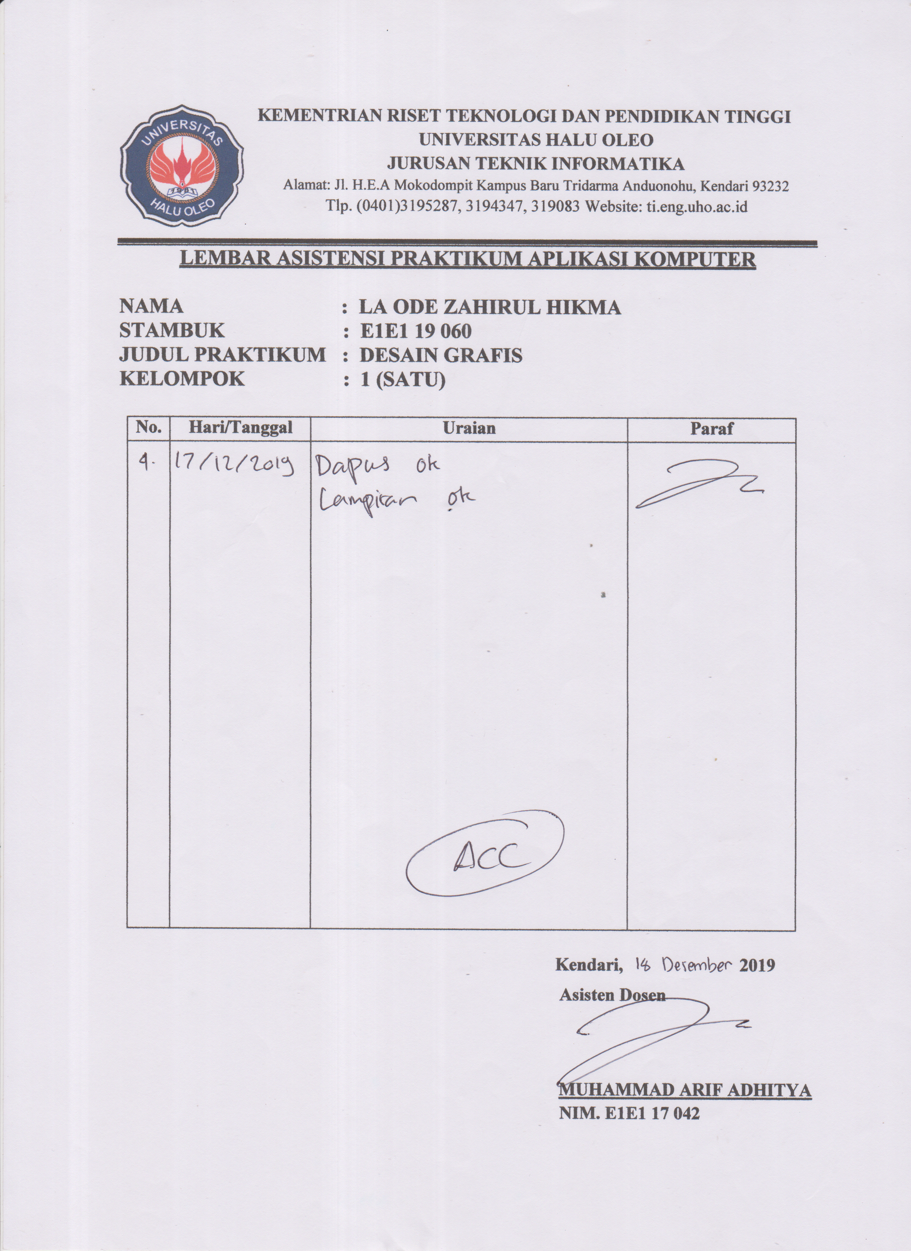

**BAB I**

**PENDAHULUAN**

# **Landasan Teori**

**Desain grafis** merupakan suatu bentuk dari komunikasi visual yang memanfaatkan gambar sebagai media untuk menyampaikan pesan atau informasi. Desain grafis berasal dari dua kata, yakni desain dan grafis.

**Desain** adalah **metode perancangan** estetika yang didasari dengan kreatifitas, sedangkan **grafis** adalah **ilmu dari perancangan** titik maupun garis sehingga akan membentuk sebuah gambar yang dapat memberikan informasi serta berhubungan dengan proses pencetakan.

Sehingga dapat disimpulkan bahwa desain grafis ini merupakan ilmu yang mengandalkan kreatifitas untuk menciptakan sebuah rancangan bentuk gambar dengan tujuan akhir sebagai kepentingan percetakan.

Pengertian desain menurut JB Reswick adalah kegiatan kreatif yang melibatkan penciptaan sesuatu yang baru dan berguna yang tidak ada sebelumnya. Lebih lanjut Yasraf menjelaskan, dengan demikan desain merupakan kegiatan kreatif-progresif dengan produk, yang produk akhirnya adalah kebaruan dan perbedaan.

Kesimpulan dari pendapat kedua ahli tersebut adalah desain adalah suatu proses kreatif yang menghasilkan produk berguna yang bahkan tidak ada sebelumnya. Pernyataan itu juga sejalan dengan asal kata “Desain”yang dipinjam dari bahasa inggris, yaitu Design. Dalam Kamus Oxford, Design berarti rencana atau gambar yang dibuat untuk menunjukkan tampilan dan fungsi atau cara kerja bangunan, pakaian, atau benda lain sebelum dibuat.

Grafis sendiri berasal dari kata Graphic dalam bahasa inggris, yang berarti sesuatu yang berhubungan dengan seni rupa, termasuk gambar, ilustrasi, pahatan hingga ke kaligrafi. Kata Graphicberasal dari bahasa Yunani, yaitu *Graphikos* yang berarti menggambar atau menulis.

# Pengertian Desain Grafis Menurut Para Ahli

adapun pengertian desain grafis menurut para ahli diantaranya adalah sebagai berikut :

### Suyanto

Desain grafis dapat didefinisikan sebagai aplikasi dari keterampilan seni dan komunikasi untuk kebutuhan bisnis dan industri (yang biasa disebut seni komersil).

### Danton Sihombing

Desain Grafis adalah mempekerjakan berbagai elemen seperti marka, simbol, uraian verbal yang divisualisasikan lewat tipografi dan gambar, baik dengan teknik fotografi ataupun ilustrasi

### Jessica Helfand

Desain Grafis adalah kombinasi yang kompleks antar teks dan gambar, angka dan grafik, foto dan ilustrasi yang membutuhkan pemikiran khusus dari seseorang yang bisa menggabungkan elemen-elemen tersebut, sehingga dapat menghasilkan sesuatu yang unik, sangat berguna, mengejutkan atau subversif dan mudah diingat.

### Preble & Sarah

Graphic Design atau Desain Grafis adalah suatu istilah penamaan yang mengacu pada latar dwimatra atau dua dimensi (2D) yang bervariasi baik format dan kompleksitasnya.

### Blanchard

Desain Grafis adalah suatu seni komunikatif yang berhubungan dengan industri, seni, dan proses dalam menghasilkan gambaran visual pada segala permukaan.

### Warren

Desain Grafis adalah Suatu terjemahan dari ide dan tempat kedalam beberapa jenis urutan struktural dan visual.

* + 1. Sejarah Singkat Desain Grafis

#### Masyarakat Prasejarah

Desain grafis sebagai media komunikasi sudah dikenal sejak masa prasejarah dan hampir setua peradaban manusia. hal ini dapat dilihat pada jaman paleolithicum di gua lascaux, prancis selatan, yang banyak ditemukan gambar-gambar binatang dan manusia pra sejarah. Gambar pada dinding tersebut memang tidak dibuat untuk tujuan seni, tetapi lebih sebagai komunikasi visual untuk tujuan ritual dan praktis demi kelangsungan hidup mereka. Meski demikian, pada saat manusia prasejarah memilih media, menentukan awal goresan, dan memperhitungkan ukuran gambar, sebenarnya mereka telah mendesain.

Lukisan dinding lainnya ditemukan di Indonesia tepatnya di Gua Pattae Kere di dekat Maros, Sulawesi Selatan, berupa lukisan babi hutan yang fungsinya sama seperti yang terdapat di Gua Lascaux.Masyarakat pada masa itu meninggalkan pesan melalui gambar-gambar. Mereka dapat bercerita dan memberikan catatan bagaimana berburu, dan di daerah mana padang perburuan terbaik melalui bahasa gambar. Pada masa ini, para ahli sejarah belajar banyak tentang tata cara berburu pada masyarakat prasejarah, sturuktur kelompok, dan kepercayaan melalui "pembacaan" gambar-gambar yang terdapat pada Gua dan situs-situs lainnya.

#### Bangsa Mesir

Bangsa mesir termasuk salah satu masyarakat yang pertama kali menciptakan media bentuk tulisan menggunakan gambar-gambar yang lebih dikenal dengan Huruf *Hieroglyphe*. Mereka menggunakan gambar-gambar tersebut untuk menceritakan peristiwa besar yang terjadi pada jaman mereka yang biasanya digoreskan pada dinding piramid. Gambar-gambar pada dinding tersebut berbentuk seperti lembaran-lembaran komik, yang dalam gambar adegan terdapat huruf *Hierogplyphe* tersebut.

#### Bangsa Yunani dan Romawi

Bangsa yunani dan romawi mengembangkan sistem komunikasi yang disebut tulisan. Mereka mengembangkan abjad dan menciptakan buku-buku dalam bentuk gulungan. Pada awalnya, huruf *alphabet* latin hanya terdiri dari 21 huruf saja yaitu A,B,C,D,E,F,G,H,I,J,K,L,M,N,O,P,Q,R,S,T,V dan X. kemudian, huruf Y dan Z ditambahkan dalam alfabet untuk mengakomodasikan kata yang berasal dari yunani. tiga huruf tambahan yaitu J,U dan W dimasukkan pada abad pertengahan, sehingga jumlah keseluruhannya menjadi 26 huruf.

Penggunaan alphabet dalam penulisan buku-buku menggunakan huruf latin dan gambar-gambar untuk memaparkan dan meninggalkan sejarah tentang mereka kepada generasi yang akan datang.

Permasalahannya, untuk bahasa tulisbiasanya hanya dimengerti oleh kaum terpelajar saja, sehingga gambar-gambar masih menjadi perwujudan komunikasi guna menyampaikan pesan. Monumen yang memberikan catatan informasi tentang kejayaan bangsa romawi pada saat itu adalah *Triumphal Arch*, yang berupa gambar-gambar sederhana dan dipadu dengan tulisan terkait dengan peristiwa kerajaan.

#### Abad ke-15

Perkembangan proses cetak mencetak dimulai pada abad ke-15 dengan ditemukannya mesin alat cetak oleh [Johanes Gutenberg](https://id.wikipedia.org/wiki/Johannes_Gutenberg) (1398-1468) di jerman. Pada tahun 1455 di Mainz Jerman, untuk pertama kalinya hasil cetakan yang dibuat adalah 42 baris kalimat yang diambil dari Bible menggunakan jenis font *Texture Blackletter*.

Selain sebagai penemu mesin cetak tinggi atau *Hand Press*, Johanes Gutenberg merupakan inspirator yang luar biasa bagi perkembangan seni menyusun huruf atau tifograsi dan seni ilustrasi untuk menghiasi sampul dan halaman buku. Temuan teknologi cetak inilah yang membuka peluang akan pemenuhan hasrat seni visual terhadap huruf dan gambar (ilustrasi) agar kualitas layanan manusia dibidang informasi grafis semakin baik dan terbuka.

Pada perkembangan berikutnya, [Aloys Senefelder](https://en.wikipedia.org/wiki/Alois_Senefelder)(1771-1834) menemukan teknik cetak *Lithografi*. Berbeda dengan mesin cetak Gutenberg yang memanfaatkan teknik cetak tinggi. Teknik cetak *Lithografi* menggunakan teknik cetak datar yang memanfaatkan prinsip saling tolak antara minyak dan air. Teknik ini memungkinkan untuk melakukan penggambaran secara lebih leluasa dalam bentuk blok-blok serta ukuran besar, juga memungkinkan dilakukannya pemisahan warna. pada masa inilah seni poster mulai berkembang dengan pesat. Masa keemasan ini disebut sebagai *The Golden Age of The Poster*.

* + 1. Perkembangan Desain Grafis di Indonesia

Diawali dengan Jurusan Reklame, Dekorasi dan Ilustrasi Grafik (REDIG) pada 15 Januari 1950 dengan nama Sekolah Toekang Reklame. Pada tahun 1969 bersamaan dengan berubahnya ASRI menjadi Sekolah Tinggi Seni Rupa Indonesia (STSRI), jurusan REDIG dipecah menjadi Jurusan Seni Reklame, Jurusan Seni Dekorasi dan Jurusan Seni Grafis.

Pada tahun 1972 STSRI “ASRI” menyelenggarakan ujian S-1 yang pertama kali untuk para BA Seni Reklame. Nama Jurusan Seni Reklame dipakai sampai tahun 1982. Pada tahun 1983 Jurusan Seni Reklame berubah menjadi Jurusan Desain Komunikasi. Pada tahun 1984 bersamaan dengan perubahan STSRI “ASRI” menjadi Institut Seni Indonesia (ISI) Yogyakarta melalui fusi dengan Akademi Musik Indonesia (AMI) dan Akademi Seni Tari Indonesia (ASTI). Jurusan Disain Komunikasi berubah menjadi Program Studi Disain Komunikasi Visual hingga saat ini.

Tahun 1967 dirintis Studio Grafis Jurusan Seni Rupa di FTSP ITB. Pada tahun 1973 dipecah menjadi Studio Seni Grafis dan Desain Grafis. Tahun 1984 Studio Desain Grafis berdiri sendiri. Pada tahun 1994 Studio Desain Grafis berubah menjadi Studio DKV dan pada tahun 1997 menjadi Program Studi DKV di bawah Departemen Desain. Tahun 2006 menjadi Program Studi DKV setingkat Jurusan di bawah fakultas.

Pendidikan Tinggi Desain Grafis berdiri di IKJ pada tahun 1977, di Universitas TRISAKTI tahun 1979, dan di UNS tahun 1981, serta desain grafis Universitas UDAYANA (UNUD) tahun 1981. Dan FSRD UNUD akhirnya menjadi ISI Denpasar setelah fusi dengan STSI Denpasar.

Pada era 1990 ditandai dengan berdiri DKV di STISI Bandung dan kemudian diikuti oleh UPH pada tahun 1994. Hingga sekarang sekitar 70-an pendidikan tinggi Desain Grafis telah dan segera berdiri di Medan, Palembang, Jakarta, Bandung, Cirebon, Semarang, Yogyakarta, Salatiga, Solo, Malang, Surabaya, Bali, Makassar dan menyusul di beberapa kota lainnya. Saat ini beberapa universitas negeri eks IKIP bahkan eks IAIN telah dan berencana membuka jurusan/program studi Desain Grafis terutama yang mempunyai jurusan seni rupa.

### Unsur-unsur Desain Grafis

1. Garis

Garis dianggap sebagai unsur visual yang banyak berpengaruh terhadap pembentukan suatu objek sehingga garis selalu dikenal sebagai goresan atau coretan, juga menjadi batas limit suatu bidang atau warna. Ciri khas garis adalah terdapatnya arah serta dimensi memanjang. Garis dapat tampil dalam bentuk lurus, lengkung, gelombang, *zigzag*, dan lainnya. Kualitas garis ditentukan oleh tiga hal, yaitu orang yang membuatnya, alat yang digunakan serta bidang dasar tempat garis digoreskan.

Wujud garis sangat bervariasi, garis lurus mempunyai kesan kaku dan formal, garis lengkung memberi kesan lembut dan luwes, garis *zigzag* terkesan keras dan dinamis, garis tidak beraturan memiliki kesan fleksibel dan tidak formal. Bermacam-macam garis tersebut dapat digunakan untuk mempresentasikan citra produk, jasa, korporasi atau organisasi.

Tipe garis yang merujuk pada arah garis menggambarkan hubungan antargaris terhadap halaman. Garis-garis horizontal memiliki kesan pasif, tenang dan damai. Sedangkan garis vertikal memiliki kesan stabil, gagah, dan elegan. Sementara garis diagonal memiliki kesan aktif, dinamis, bergerak dan menarik perhatian

1. Bentuk

Bidang merupakan unsur visual yang berdimensi panjang dan lebar. Ditinjau dari bentuknya, bidang bisa dikelompokkan menjadi dua, yaitu bidang geometri atau beraturan dan bidang non-geometri alias tidak beraturan. Bidang geometri adalah bidang yang relatif mudah diukur keluasannya, sedangkan bidang non-geometri merupakan bidang yang relatif sukar diukur keluasannya. Bidang bisa dihadirkan dengan menyusun titik maupun garis dalam kepadatan tertentu, dan dapat pula dihadirkan dengan mempertemukan potongan hasil goresan satu garis atau lebih.Pengertian bidang dalam desain grafis memiliki pengertian lebih luas area kosong di antara elemen-elemen visual *san space* yang mengelilingi foto, bisa pula disebut sebagai bidang.

1. Tekstur

Tekstur adalah nilai raba dari suatu permukaan. Secara fisik tekstur diubah menjadi tekstur kasar dan halus dengan kesan pantul mengkilat dan kusam. Ditinjau dari efek tampilannya, tekstur dapat digolongkan menjadi tekstur nyata dan tekstur semu. Disebut tekstur nyata bila ada kesamaan antara hasil raba dan penglihatan. Misalnya, bila suatu permukaan terlihat kasar dan ketika diraba juga terasa kasar. Sementara itu, pada tekstur semu terdapat perbedaan antara hasil dan perabaan. Misalnya, bila dilihat tampak kasar tetapi ketika diraba ternyata sebaliknya, yaitu terasa halus. Dalam penerapannya, tekstur dapat berpengaruh terhadap unsur visual lainnya, yaitu kejelasan titik, kualitas garis, keluasan bidang dan ruang, serta intensitas warna.

1. Ruang

Ruang dapat dihadirkan dengan adanya bidang. Pembagian bidang atau jarak antar objek berunsur titik, garis, bidang, dan warna. Ruang lebih mengarah pada perwujudan tiga dimensi sehingga ruang dapat dibagi dua, yaitu ruang nyata dan semu. Keberadaan ruang sebagai salah satu unsur visual sebenarnya tidak dapat diraba tetapi dapat dimengerti.

1. Ukuran

Ukuran adalah unsur lain dalam desain grafis yang mendefinisikan besar kecilnya suatu objek. Unsur ini digunakan untuk memperlihatkan  objek manakah yang kita mau tonjolkan karena dengan menggunakan unsur ini seorang desainer grafis akan dapat menciptakan kontras dan penekanan *(emphasis)*pada objek desain sehingga orang akan tahu skala prioritas objek yang akan dilihat terlebih dahulu dibandingkan yang lainnya, misalnya saja untuk ukuran suatu judul akan lebih besar dari skala objek yang lainnya.

1. Warna

Warna dapat membantu menciptakan *mood* dan membuat teks lebih berbicara. Sebagai contoh, desain publikasi yang menggunakan warna-warna *soft* dapat menyampaikan kesan lembut, tenang dan romantis. Warna-warna kuat dan kontras dapat memberikan kesan dinamis, cenderung meriah.

Warna sebagai visual yang berkaitan dengan bahan yang mendukung keberadaannya ditentukan oleh jenis pigmennya. Kesan yang ditentukan oleh mata lebih ditentukan oleh cahaya. Permasalahan mendasar dari warna adalah *hue* (spektrum warna), *saturation* (nilai kepekatan), dan *lightness* (nilai cahaya dari gelap ke terang). Ketiga unsur tersebut memiliki nilai nol hingga seratus. Hal yang paling menentukan adalah *lightness*. Jika ia bernilai nol, maka seluruh palet warna akan menjadi hitam (gelap tanpa cahaya), sebaliknya jika *lightness*bernilai seratus, warna akan berubah menjadi putih, alias tidak berwarna karena terlalu silau. Pada nilai empat puluh hingga empat puluh kita akan melihat warna dengan jelas.

Supriyono, (2010 : 72) mengatakan bahwa berdasarkan *hue* (spektrum warna) warna dibagi menjadi tiga golongan, yaitu :

1. Warna primer (*primary colors*) terdiri dari warna merah, kuning dan biru
2. Warna sekunder (*secondary color*), merupakan campuran dua warna primer dengan perbandingan seimbang, menghasilkan warna orange (merah + kuning), hijau (kuning + biru), dan ungu (biru merah)
3. Warna tersier (*tertiary colors*) merupakan gabungan antara warna primer dan sekunder, yaitu: kuning – orange, merah – orange, merah – ungu, biru – ungu, biru – hijau, dan kuning hijau.
   * 1. Manfaat Desain Grafis di Berbagai Bidang

Desain grafis banyak dimanfaatkan dalam berbagai bidang kehidupan, dan memiliki manfaat sesuai dengan bidang yang menggunakannya.Adapun manfaat tersebut antara lain :

* 1. **Manfaat Desain Grafis dalamBidang Pendidikan**

**Adapun manfaat dari desain grafis di bidang pendidikan diantaranya adalah sebagai berikut :**

1. Sebagai Media untuk Mempermudah Pemahaman Siswa

Menggunakan gambar atau bentuk visual dalam bidang pembelajaran dapat membuat siswa lebih mudah menangkap materi yang disampaikan. Gambar yang mendukung pembelajaran akan lebih mudah diingat, sehingga daya ingat siswa terhadap materi yang disampaikan akan lebih baik.

1. Mengenalkan Siswa dengan Desain Grafis

Dalam proses pembelajaran, siswa juga memperhatikan hal lain yang kemudian dapat dikembangkan sendiri oleh dirinya sendiri. Menggunakan desain grafis sebagai media pembelajaran, akan membuat siswa tertarik dengan desain grafis dan mengembangkan kemampuan siswa untuk memperlajari desain grafis yang kemudian diimplementasikan dalam lingkungannya.

* 1. **Manfaat Desain Grafis dalam Dunia Hiburan**

**Adapun manfaat desain grafis dalam bidang hiburan diantaranya adalah sebagai berikut :**

* 1. Menarik Perhatian Masyarakat

Menarik perhatian masyarakat sangatlah penting dalam dunia hiburan. Tanpa adanya respon masyarakat dengan hiburan yang ada, dapat menjadi salah satu alasan dunia hiburan gulung tikar karena tidak diminati masyarakat. Memanfaatkan desain grafis dalam dunia hiburan sangatlah penting untuk sebagai media untuk menarik minat masyarakat untuk merespon hiburan yang ada. Kreativitas pembuatan tema desain grafis yang diusung sangatlah penting dan diuji, agar masyarakat menjadi tertarik dengan hiburan tersebut.

* 1. Media Menyampaikan Pesan Moral

Dalam dunia hiburan, tetap ada tuntutan untuk menyampaikan sebuah pesan moral hiburan yang dibuat. Penyampaian pesan dalam dunia hiburan tidaklah mudah. Diperlukan keseuaian antara hiburan yang diberikan dengan nilai moral yang dapat diambil. Penyampaian pesan moral dalam dunia hiburan tidak hanya dengan hiburan yang dilakukan, namun dengan mengolah kembali hiburan yang telah dilakukan dalam bentuk desain grafis dan disampaikan kepada masyarakat luas.

* 1. **Manfaat Desain Grafis dalam Bidang Teknik**

**Adapun manfaat desain grafis dalam bidang teknik diantaranya adalah sebagai berikut :**

* 1. Desain Pembuatan Rancangan

Pembuatan rancangan ini dapat dibuat dengan menggunakan desain grafis sebagai salah satu media untuk memudahkan pembuatan rancang bangun, dan dalam proses editing rancangan apabila rancangan yang dibuat kurang sesuai.

* 1. Manfaat Desain Grafis Dalam Kehidupan

Selain beberapa manfaat desain grafis di atas, secara umum dalam kehidupan masyarakat, desain grafis juga memiliki manfaat diantaranya:

* 1. Memudahkan Pemahaman Tentang Suatu Peraturan

Secara umum, desain grafis memang dibuat sebagai media komunikasi. Di beberapa lembaga maupun instansi yang memiliki sebuah peraturan atau tata tertib, penggunaan desain grafis digunakan untuk menyampaikan peraturan dalam bentuk visual sehingga diterima oleh masyarakat luas.

* 1. Meningkatkan Daya Ingat

Mengingat pesan visual dengan desain grafis akan lebih terngiang dibandingkan dengan pesan suara maupun sebuah pesan tulisan.

* 1. Menghilangkan Kejenuhan

Banyak orang yang tertarik dengan sebuah komunikasi yang disampaikan dengan sebuah desain grafis karena dirasa dapat menghilangkan kejenuhan, apabila komunikasi terlalu pasif dengan kebanyakan materi.

* 1. Membuat Pikiran Fresh

Desain grafis, terutama yang memiliki konten humor dapat memudahkan masyarakat untuk menjadikan pikiran menjadi lebih fresh jika sebelumnya penat.

* 1. Sumber Inspirasi

Banyaknya ragam desain yang dibuat oleh designer dalam desain grafis membuat orang lain akan ikut tertarik dengan desain yang mereka buat dan dapat mengembangkan kreativitas masing-masing.

* + 1. *Software* Desain Grafis

*Software* yang digunakan untuk membuat suatu desain ada beberapa macam sesuai dengan fungsi dan keebutuhan masing-masing editor. *Software* desain juga terbagi atas 2 macam yaitu *vector* dan *bitmap*. Berikut adalah penjelasannya.

1. Software Desain Berbasis Vector

Berikut dijelaskan beberapa software untuk *editor* membuat desain grafis yang berbasis vector.

1. Corel Draw

Corel Draw adalah salah satu software desain grafis terbaik yang banyak digunakan oleh desainer-desainer vektor profesional hampir di seluruh dunia. Software grafis yang satu ini menawarkan fitur yang cukup lengkap dan kemudahan dalam penggunaanya, sehingga dapat menghasilkan desain yang detail sesuai dengan kebutuhan pasar. Untuk dapat menggunakan software ini, pengguna komputer perlu mengeluarkan biaya untuk membeli lisensi dari pengembang.

1. Adobe Ilustrator

Salah satu *software* desain grafis terbaik yang juga banyak digunakan oleh profesional adalah Adobe Ilustrator, software yang satu ini menawarkan fitur yang juga cukup lengkap untuk menghasilkan desain vektor profesional tentunya dengan kemudahan dalam penggunaannya. Akan tetapi, untuk dapat menggunakan Adobe Ilustrator, pengguna komputer perlu mengeluarkan dana untuk membeli lisensi dari Adobe sebagai pengembang aplikasi desain grafis untuk PC yang satu ini.

1. Adobe Indesign

Apabila sobat komputer berniat untuk menjadi desainer majalah atau layout buku profesional, Adobe Indesign bisa menjadi salah satu pilihan. Software desain grafis terbaik yang satu ini memang dibuat khusus untuk membuat berbagai macam desain layout, baik itu buku, koran majalah dan lain sebagainya. Fitur yang ditawarkan sangat mudah digunakan dan juga cukup lengkap. Software ini tidak gratis, perlu membeli lisensi dari Adobe untuk dapat menggunakan software desain grafis untuk komputer PC yang satu ini.

1. Affinity Designer

Affinity Designer dapat membantu editor membuat gambar vektor yang menarik dengan seni yang tinggi, *software* desain grafis terbaik yang satu ini dapat menjadi pilihan tepat untuk sobat. *Software* ini menawarkan kemudahan dalam penggunaannya, selain itu tentu fitur yang ada di dalam software ini juga cukup lengkap. *Softwaredesign* grafis Affinity Designer ditawarkan dengan dua jeni lisensi yaitu untuk bisnis dan edukasi.

1. Sketch

*Software* design grafis terbaik berikutnya adalah Sketch. Software ini memiliki fitur yang terbilang cukup mudah untuk digunakan dan dapat menghasilkan kreasi design vektor yang memuaskan. Sayangnya software ini hanya dapat digunakan untuk komputer dengan sistem operasi Mac OS. Jadi apabila sobat komputer belum memiliki komputer Apple tentunya tidak dapat mencoba menggunakan software yang satu ini.

1. Inkscape

Inskscape adalah sebuah perangkat lunak editor gambar vektor yang bersifat perangkatlunak bebas di bawah lisensi GNU GPL. Tujuan utama dari Inkscape adalah menjadi perangkat grafik mutakhir yang memenuhi standar XML, SVG, dan CSS dimana Inkscape bersifat *cross-platform*. Inkscape punya fungsi untuk menggambar dan mendesain secara digital untuk mempermudah pekerjaan utamanya seorang desain grafis. Inkscape bisa berfungsi untuk membuat desain logo, membuat gambar vektor, *edit* gambar dengan eksistensi SVG, membuat teks vektor, membuat lukisan kompleks bahkan membuat kartun.

1. Software Desain Berbasis Bitmap

Berikut dijelaskan beberapa software untuk editor membuat desain grafis yang berbasis bitmap.

1. Adobe Photoshop

Adobe Photoshop merupakan sebuah *software* desain *bitmap* yang cukup populer dikalangan desainer profesional. Ketenaran software ini bisa dibilang sudah tak tersaingi lagi. Banyak fitur yang dapat mempermudah para editor gambar bitmap dalam manipulasi gambar. Dan terlepas dari itu semua, tentu butuh biaya untuk dapat menggunakan software ini, karena *software* ini merupakan *software* desain grafis berbayar yang dikembangkan oleh Adobe.

1. Corel Photo Paint

Corel Photo Paint merupakan *software* desain yang juga cukup populer dikalangan profesional. Dalam penggunaannya pengguna tentu akan dipermudah dengan fitur - fitur yang cukup lengkap. Sehingga cukup menyenangkan apabila menggunakan *software* dasain grafis terbaik yang satu ini.

1. Serif Affinity Photo

Serif Affinity Photo jika dibandingkan dengan Adobe Photoshop dan Corel Photo Paint, *Software* Serif Affinity Photo belum begitu populer, akan tetapi kehandalan dari software yang satu ini tidak perlu diragukan lagi dengan fitur - fitur yang mudah untuk digunakan.

1.1.7 Kelebihan dan kekurangan desain grafis menggunakan software inkscspe

1. Kelebihan desain grafis menggunakan software inkscape

Sebagai alat desain grafis, tentunya software inkscape memiliki banyak kelebihan dan beberapa kekurangannya, maka dari itu telah saya rangkum beberapa kelebihan dari desain grafis menggunakan software inkscape berikut ini:

1. Gratis.

Kelebihan inkscape yang paling utama itu adalah Inkscape itu Gratis atau open source tidak seperti software yang lain. Pengguna bebas menggunakannya tanpa di bebani biaya lisensi.

1. Banyak pilihan warna.

Secara default inkscape di lengkapi panel warna yang dinamakan Palette kita bisa lihat sendiri ketika kita membuka program inkscape. Warna yang sering di gunakan akan berjejer di awal dan di ikuti oleh warna lainnya yang dari warna terang ke warna gelap.

1. File ringan.

Baik ukuran program dan file yang di hasilkan oleh inkscape memiliki ukuran file yang sangat ringan. ini tentu sangat berdampak positif terhadap hardisk kita dan tidak memakan banyak ruang. Hal ini juga membuat inkscape bisa di pasang/install pada komputer yang memiliki spesifikasi hardware yang rendah dan tidak memerlukan spesifikasi yang khusus.

1. File bisa di lihat di Web Browser.

Tidak seperti software lainnya untuk melihat file dokument yang di hasilkan perlu membuka pogramnya langsung. File dokumen inkscape bisa di lihat pada Software Web Broser di komputer anda karena File yang di hasilkan oleh Inkscape adalah SVG yang memenuhi standar XML. jadi tidak heran bisa di buka pada Software Web broser seperti Google Chrome.

1. File Dokument yang berkualitas.

Kualitas yang di hasilkan oleh inkscape tidak kalah dengan Corel Draw dan Adobe Illustrator. Dan file dari inkscape dapat di buka pada program Corel Draw dan Adobe Illustrator.

1. Back up otomatis jika not respond.

Berbeda dengan Corel Draw, ketika kita menggunakan inkscape, terjadi not respon dan kita lupa untuk menyimpannya maka Inkscape akan otomatis menyimpan File baru di mana kita simpan file yang kita buat sebelumnya.

1. Memiliki panel pengaturan yang lengkap.

Sama dengan software pengolah vector lainnya, seperti panel pengaturan warna dan layer ada di inkscape juga lebih mudah dalam penggunaannya.

1. Support bahasa Indonesia.

Bagi pengguna yang baru, hal ini akan memudahkan mengerti dalam mencoba fasilitas yang ada pada inkscape. Yang bisa di atur pada saat menginstal.

1. Kekurangan desain grafis menggunakan software inkscape

jika penjelasan diatas merupakan kelebihan dari desain grafis menggunakan software inkscape, maka berikut ini beberapa kekurangannya dari software inkscapae adalah sebagai berikut.

1. Ukuran File dapat menjadi lebih besar.

File Inkscape dapat menjadi lebih besar ketika objek yang kita gunakan banyak menggunakan gradasi, masking dan terdapat file JPG yang ukurannya relatif besar dan hal ini membuat Inkscape menjadi lambat hingga not respond.

1. Belum bisa mengedit file dokument dari software yang berbeda.

Inkscape belum bisa membaca dan mengedit dokument yang di hasilkan oleh Corel Draw (CDR), Adobe Illustrator (AI).

1. Tidak bisa Bitmap editing.

Inkscape bertujuan khusus untuk vector illustrasion jadi untuk editing bitmap belum selengkap Corel Draw, dan itupun bisa sedikit menggunakan plugin effect.

1. Export hanya 1 extensi.

Kekurangan inkscape yang sangat terasa adalah ketika mengexport. Inkscape hanya bisa mengexport satu jenis extensi file, yaitu PNG. untuk mengubahnya ke bentuk yang berbeda bisa menggunakan fasilitas Save As, itupun dengan extensi file yang terbatas

1. **Rumusan Masalah**

Adapun rumusan masalah/pertanyaan-pertanyaan yang akan dibahas pada Praktikum Desain Grafis ini adalah sebagai berikut.

1. Apa saja tools yang ada pada Inkscape?
2. Bagaimana penerapan tools yang ada pada Inkscape?
3. Bagaimana dasar pembuatan desain grafis dengan menggunakan Inkscape?
4. **Tujuan**

Adapun tujuan dari dilaksanakannya Praktikum Desain Grafis ini adalah sebagai berikut.

1. Untuk mengetahui apa saja *tools* yang ada pada Inkscape.
2. Untuk mengetahui penerapan tools yang ada pada Inkscape.
3. Untuk mengetahui dasar pembuatan desain grafis dengan menggunakan Inkscape.
4. **Manfaat**

Adapun manfaat yang dapat diambil dari Praktikum Desain Grafis ini adalah sebagai berikut.

1. Untuk memahami apa saja *tools* yang ada pada Inkscape.
2. Untuk memahami penerapan tools yang ada pada Inkscape.
3. Untuk memahami dasar pembuatan desain grafis dengan menggunakan Inkscape.

**BAB II**

**METODOLOGI PENELITIAN**

1. **Waktu dan Tempat**
2. Waktu

Adapun waktu pelaksanaan praktikum Desain Grafis ini adalah pada hari Jum’at, 8 November 2019 pada pukul 14.40-15.40 WITA.

1. Tempat

Adapun pelaksanaan praktikum Desain Grafis bertempat di Laboratorium Artificial Intelligence and Science*,*Jurusan Teknik Informatika, Fakultas Teknik, Universitas Halu Oleo, Kendari, Sulawesi Tenggara.

1. **Alat dan Bahan**
2. Alat

Adapun alat yang digunakan pada saat praktikum Desain Grafis ini dapat dilihat pada table berikut.

Tabel 2.1 Alat

|  |  |  |
| --- | --- | --- |
| No | Alat | Fungsi |
| 1 | Komputer atau Laptop | Sebagai perangkat keras atau media yang digunakan untuk membuka aplikasi Desain Grafis (Inkscape). |
| 2 | Mouse | Sebagai perangkat keras yang membantu dan memudahkan dalam praktikum Desain Grafis |
| 3 | Inkscape | Sebagai aplikasi (*software*) yang digunakan dalam Desain Grafis |

1. Bahan

Adapun bahan yang digunakan dalam praktikum Desain Grafis ini dapat dilihat pada table berikut.

Tabel 2.2 Bahan

|  |  |  |
| --- | --- | --- |
| No | Bahan | Fungsi |
| 1 | Modul Desain Grafis | Sebagai materi pegangan dan panduan dalam melakukan praktikum Desain Grafis. |

1. **ProsedurKerja**

Adapun prosedur kerja dalam praktikum Desain Grafis ini adalah sebagai berikut.

1. Praktikan masuk kedalam ruang praktikum, kemudian duduk dengan tertib dan rapi sesuai kelompok masing-masing.
2. Sebelum memulai praktikum, Praktikan menyiapkan alat dan bahan praktikum.
3. Selanjutnya praktikan menyalakan/mangaktifkan laptop atau komputer. Kemudian Praktikan membuka aplikasi Inkscape.
4. Setelah itu, Asisten dosen membimbing dan memandu praktek membuat Desain Grafis pada aplikasi (*software*) Inkscape
5. Patikum selesai , pratikum merapikan dan meninggalkan ruang pratikum.

**BAB III**

**PEMBAHASAN**

1. **Membuat Teks**

Teks adalah salah satu elemen penting dalam desain grafis, contohnya adalah pada saat ingin mendesain kemasan produk. Adapaun beberapa cara mengatur teks adalah sebagai berikut.

1. Memasukkan Teks
2. Klik menu *Create* and edit *text* object pada bagian kiri *sidebar*, atau dengan menekan tombol “F8”.

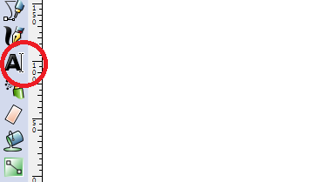

Gambar 3.1

1. Silahkan ketikan *text* yang ingin dibuat pada bagian lembar kerja.

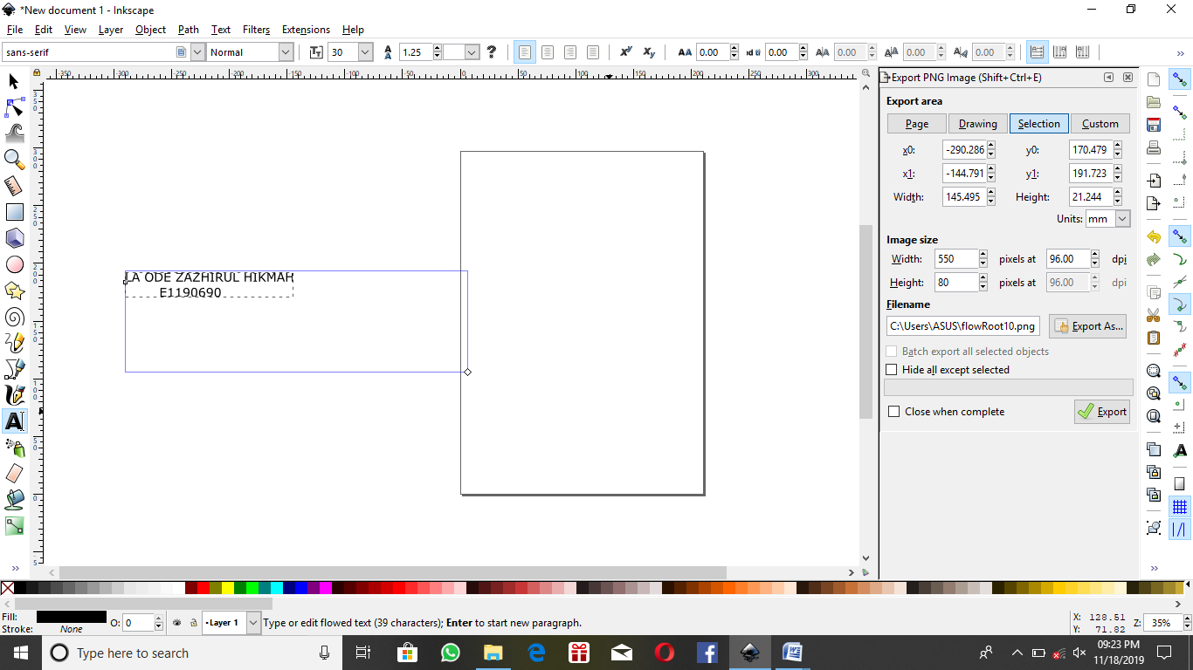

Gambar 3.2

1. Untuk mengatur besar kecil huruf, silahkan Tarik sudut *object* teks.

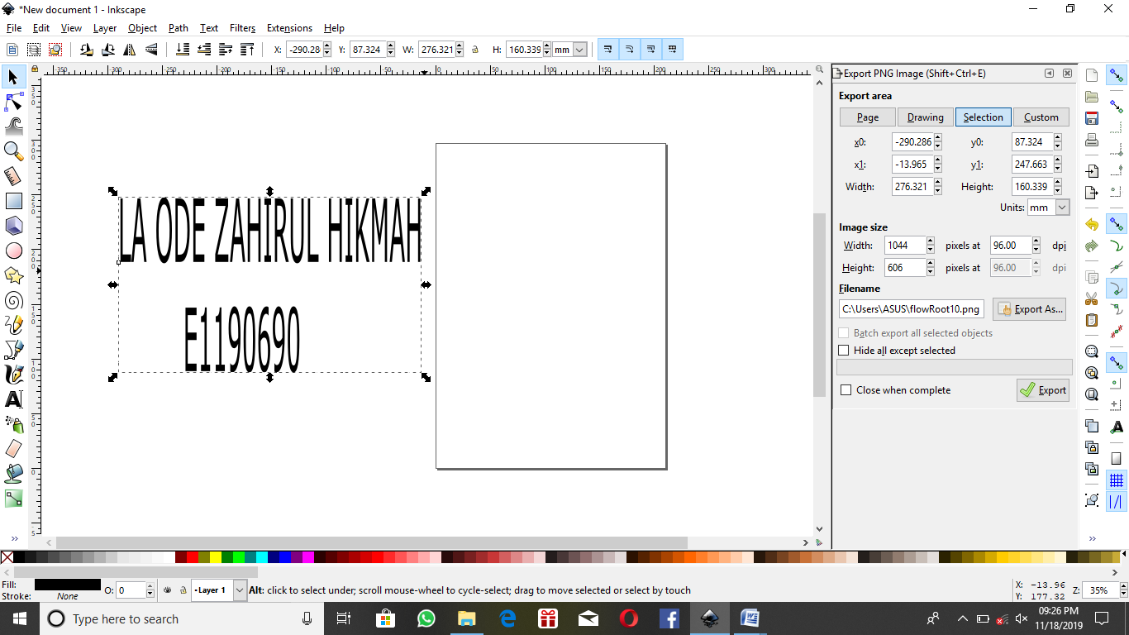

Gambar 3.3

1. Untuk menjaga agar teks terlihat proposional, tekan “*Ctrl*” pada saat *drag* objek.
2. Mengatur *Font*
3. Blok teks yang hendak diubah *font*nya

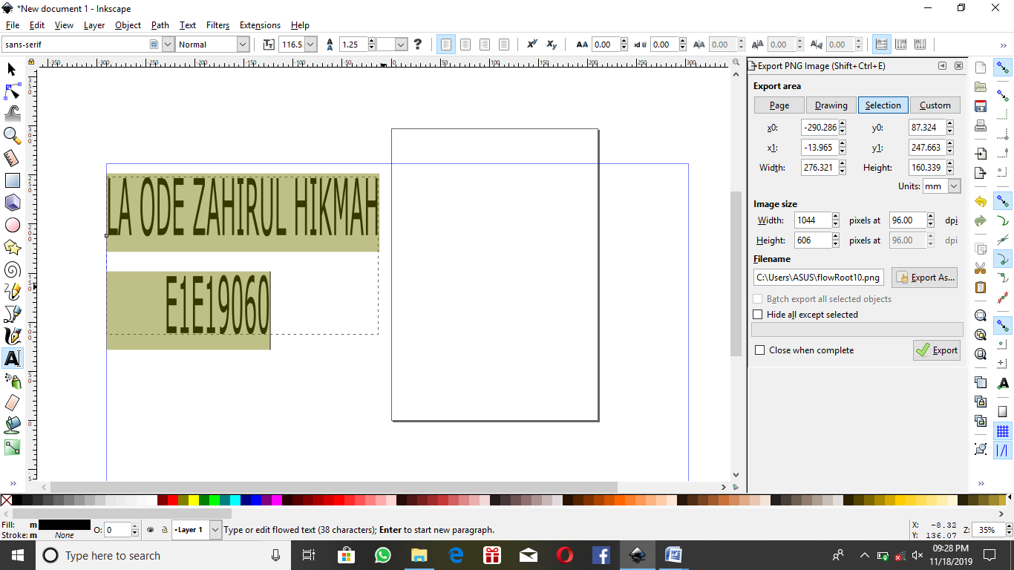

Gambar 3.4

1. Kemudian pada bagian atas sidebar terdapat menu untuk mengatur jenis *font*, silahkan *scroll* dan pilih jenis *font* yang diinginkan.

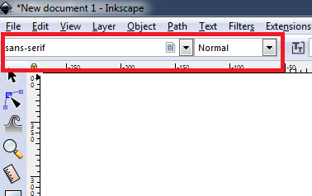

Gambar 3.5

1. *Font* juga dapat diatur tipenya, seperti *bold*, normal dan *light*.
2. Mengatur warna
3. Blok teks yang hendak diubah warnanya.

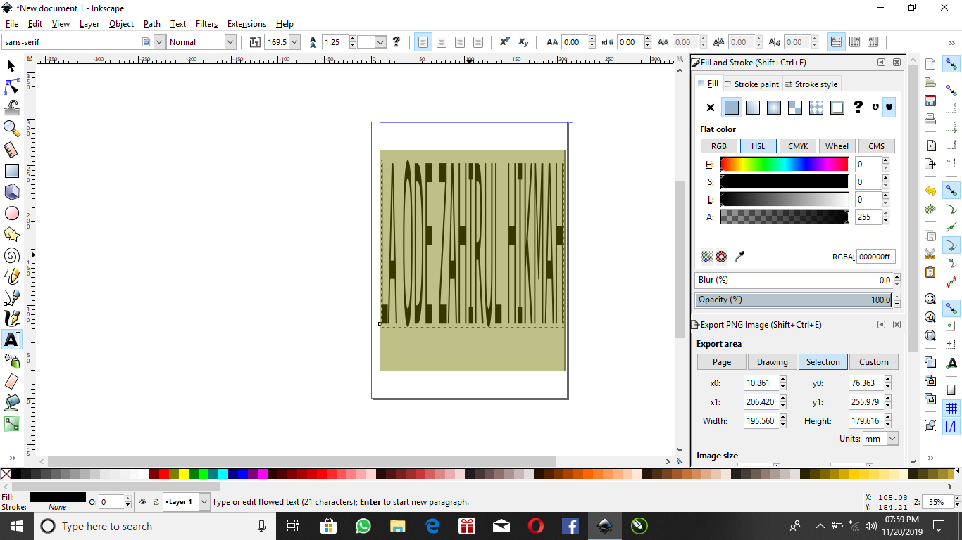

Gambar 3.6

1. Kemudian pilih dan klik warna yang tersedia pada bagian bawah.

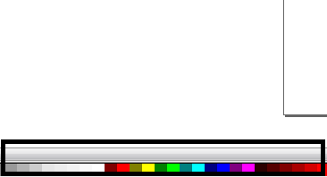

Gambar 3.7

1. **Membuat Objek**
2. Objek Persegi

Pada saat membuat suatu object persegi pada aplikasi *Inkscape* ada beberapa tahapan, dijelaskan sebagai berikut.

1. Klik menu *Createrectangles and Squares* yang ada dibagian kiri *sidebar* atau dengan menekan tombol “F4”.

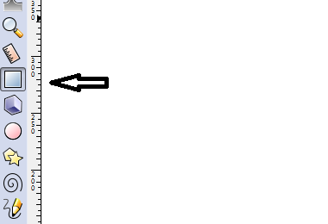

Gambar 3.8

1. Kemudian drag untuk menentukan dimensi dari objek persegi yang akan dibuat.



Gambar 3.9

1. Untuk membuat objek yang proposional, tekan “*Ctrl*” bersamaan pada saat drag objek.
2. Objek Lingkaran

Pada saat membuat suatu *object*lingkaran pada aplikasi *Inkscape* ada beberapa tahapan, dijelaskan sebagai berikut.

1. Klik menu *Create circles, ellipses and arcs* pada bagian kiri *sidebar* atau dengan menekan tombol “F5”.

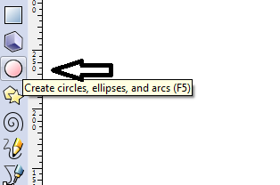

Gambar 3.10

1. Kemudian *drag* untuk menentukan dimensi dari objek lingkaran yang akan dibuat.

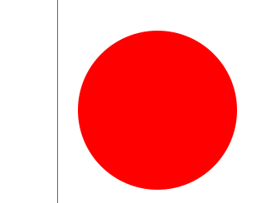

Gambar 3.11

1. Untuk membuat objek yang proposional, tekan “Ctrl” bersamaan pada saat *drag* objek.
2. Objek Bintang

Pada saat membuat suatu *object*bintang pada aplikasi Inkscape ada beberapa tahapan, dijelaskan sebagai berikut.

1. Klik menu *Createstars and polygons* pada bagian kiri *sidebar* atau dengan menekan tombol “*”.

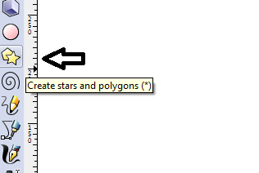

Gambar 3.12

1. Kemudian *drag* untuk menentukan dimensi dari objek persegi yang akan dibuat.

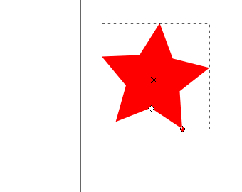

Gambar 3.13

1. Untuk membuat objek yang proposional, tekan “*Ctrl*” bersamaan pada saat drag objek.
2. Untuk mengatur jumlah sudut yang diinginkan, atur dengan menentukan jumlah sudut pada *Cornel*, dibagian atas *sidebar*.

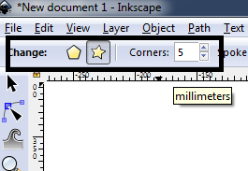

Gambar 3.14

1. **Mengatur Warna**

Warna adalah salah satu elemen penting dalam desain grafis, warna akan menambah nilai estetika dan juga membuat desain lebih menarik. Berikut dijelaskan teknik pewarnaan pada aplikasi Inkscape.

1. Mengatur Warna *Fill*
2. Silahkan klik *object* yang akan diuabah warna *fill*nya.



Gambar 3.15

1. Kemudian pilih dan klik warna yang diinginkan.



Gambar 3.16

1. Mengatur Warna *Stroke*
2. Silahkan klik objek yang akan diubah warna *stroke* atau garis luarnya.

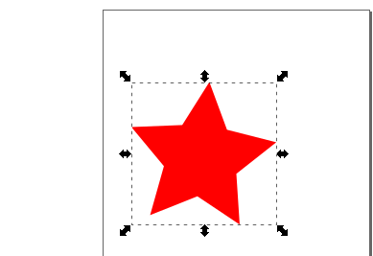

Gambar 3.17

1. Kemudian klik warna yang diinginkan bersamaan dengan menekan tombol “*Shift*” pada *keyboard*.
2. Mengatur Gradient
3. Klik menu *Create and edit gradients* pada *sidebar* atau menekan tombol pintasan *“Ctrl + F1”* pada *keyboard*.

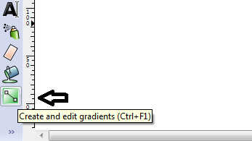

Gambar 3.18

1. Kemudian klik 1 titik sisi objek dan Tarik ke sisi yang lainnya yang akan diberi warna *gradient*.

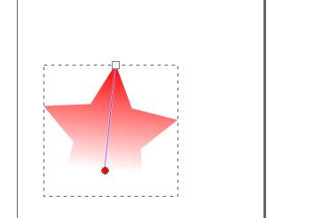

Gambar 3.19

1. Untuk mengatur warnanya, silahkan lihat pada bagian atas *sidebar*. Kemudian tentukan warna yang diinginkan.

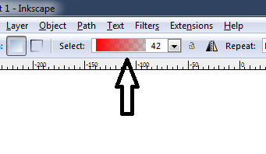

Gambar 3.20

1. **Memotong Foto atau Gambar**

*Software* Inkscape merupakan aplikasi desain grafis berbasis *vector* yang tidak memiliki menu khusus untuk memotong objek. Untuk memotong objek, diperlukan objek lain untuk memotongnya. Berikut dijelaskan langkah-langkahnya adalah sebagai berikut:

1. Masukan foto yang akan dipotong kedalam lembar kerja Inskcape.

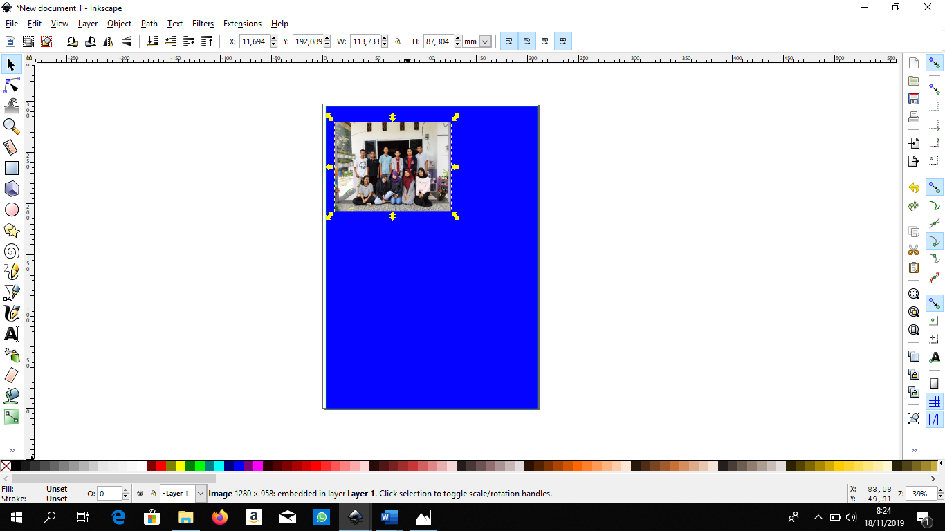

Gambar 3.21

1. Sebagai contoh,buat objek lingkaran dengan besar sesuai keinginan.

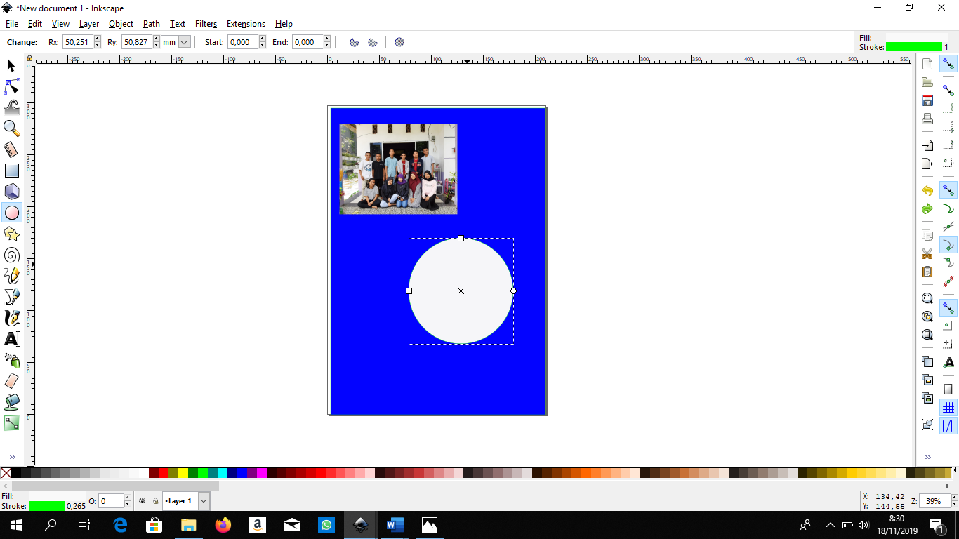

Gambar 3.2

1. Letakan objek lingkaran di bagian atas foto, di sesuaikan dengan sisi mana yang akan di ambil.

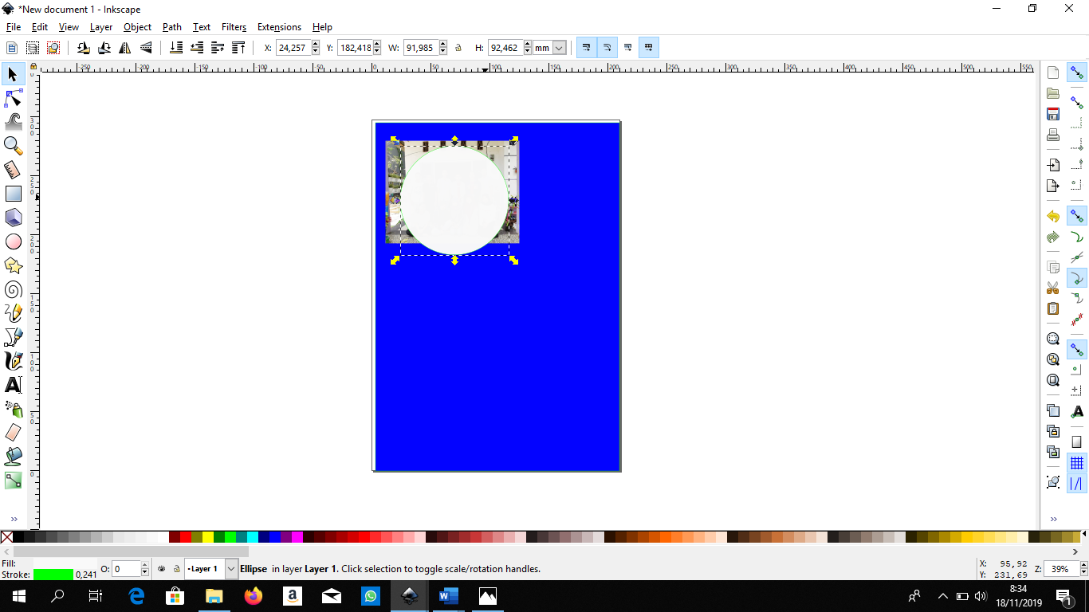

Gambar 3.23

1. Kemudian seleksi kedua objek tersebut.

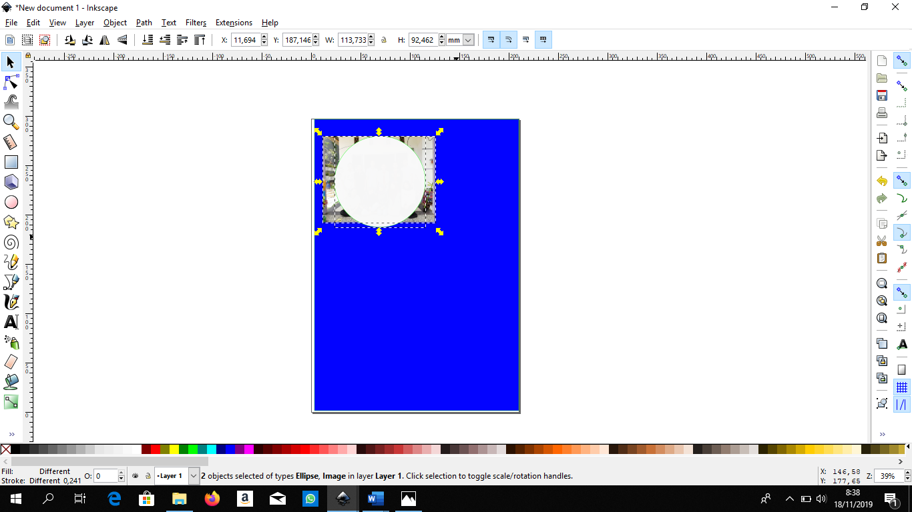

Gambar 3.24

1. Klik kanan, selanjutnya pilih *Set Clip.*

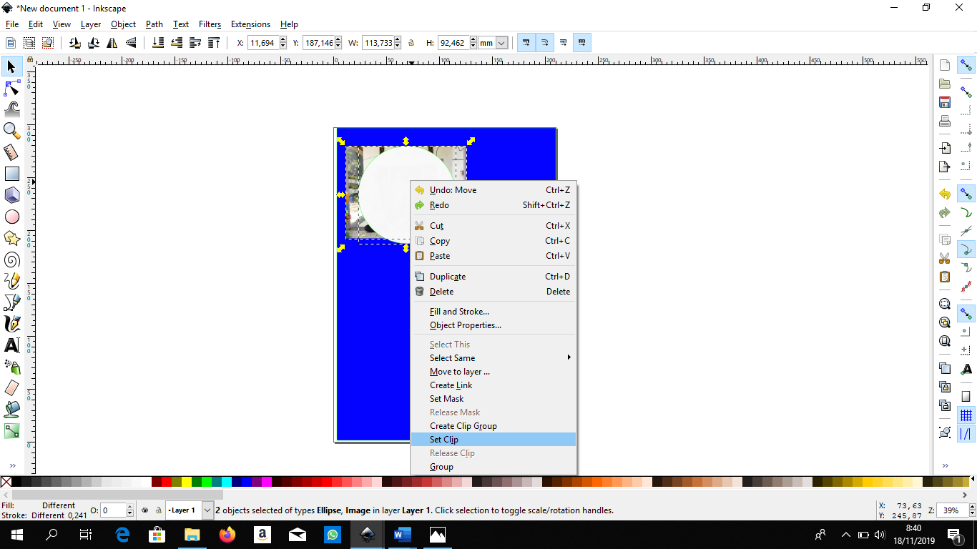

Gambar 3.25

1. Dan akan muncul seperti ini

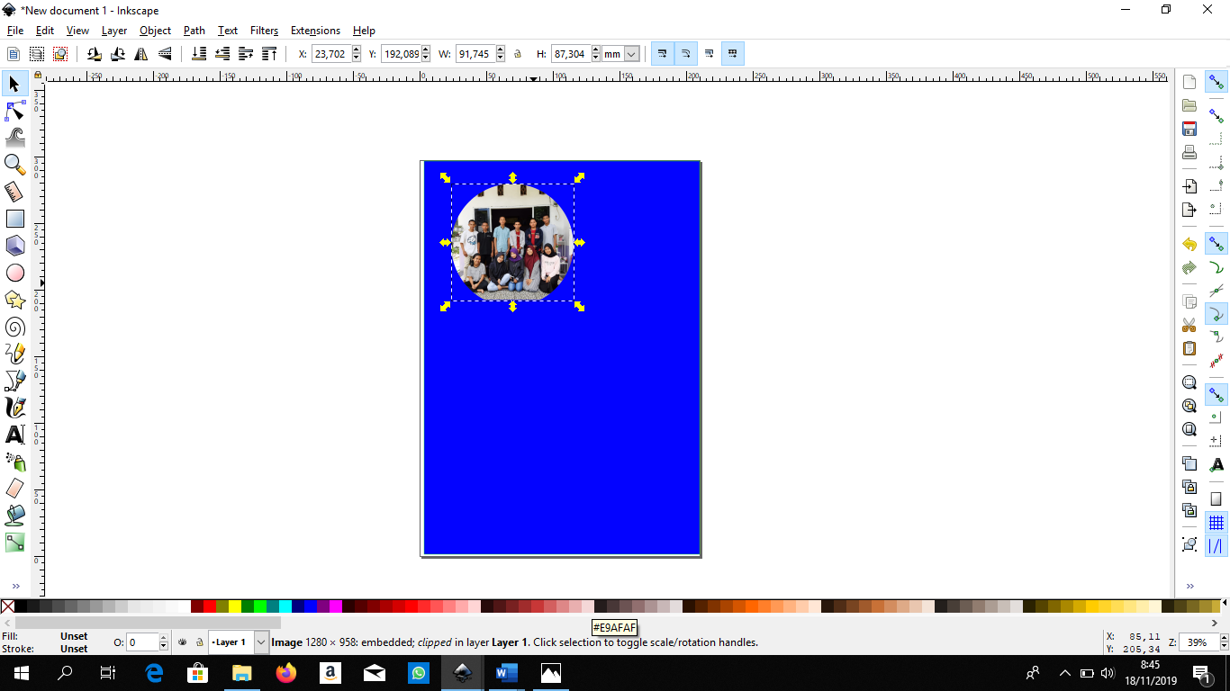

Gambar 3.26

**3.4 Mengekspor *File***

Setelah membuat suatu *project*, pengguna dapat mengekspor hasilnya dalam bentuk format lain misalnya PNG, adapun tata caranya adalah sebagai berikut.

1. Lakukan blok untuk semua komponen pada *project* yang akan di *export*.

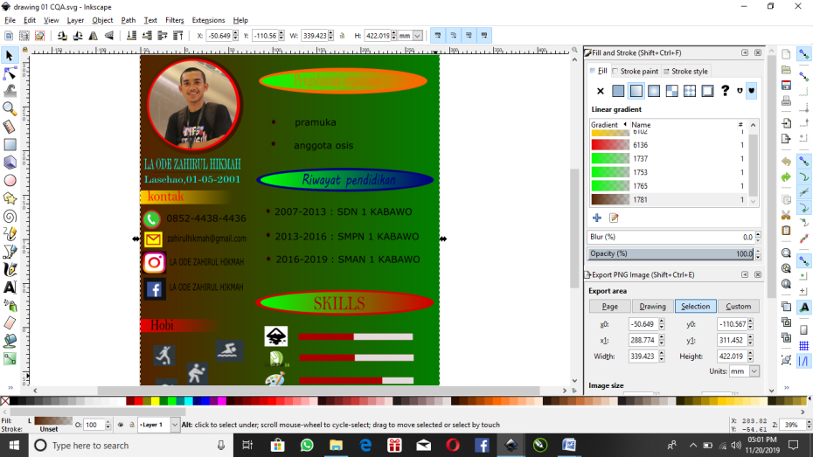

Gambar 3.6 Melakukan Blok Workspace

1. Klik menu *File* pada menu bar, lalu klik *Export PNG Image*.

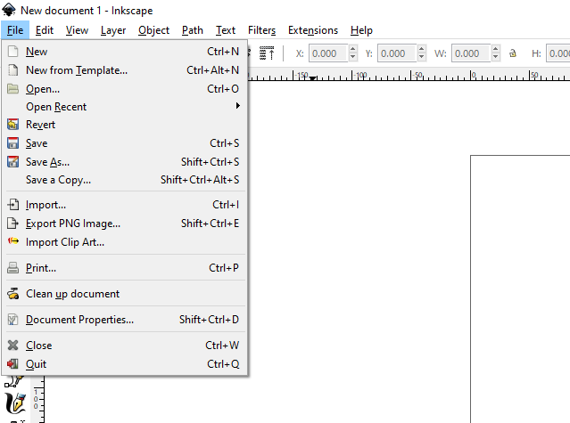

Gambar 3.7 Klik Menu *File* (Mengekspor *File*)

1. Kemudian pada *Export Area* pilih *Selection*, sisanya sesuaikan sesuai keinginan. Kemudian klik *Export*.

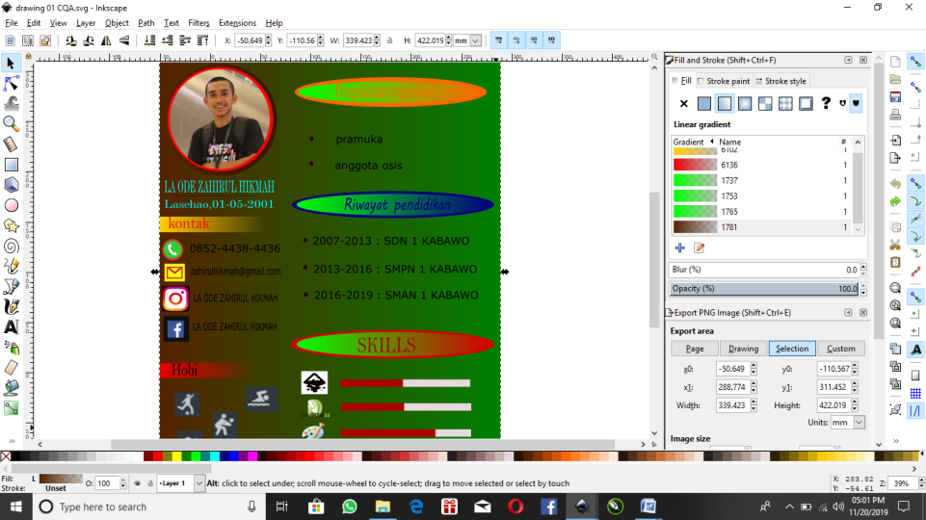

Gambar 3.8 Menyesuaikan Setelan *Export*

**BAB IV**

**PENUTUP**

* 1. **Kesimpulan**

Adapun kesimpulan yang dapat ditarik dari Praktikum Desain Grafis kali ini adalah:

* + - 1. Inkscape adalah sebuah perangkat lunak editor gambar vektor yang bersifat perangkat lunak bebas di bawah lisensi GNU GPL. Tujuan utama dari Inkscape adalah menjadi perangkat grafik mutakhir yang memenuhi standar XML, SVG, dan CSS. Inkscape bersifat cross-platform dan dapat dijalankan pada Mac OS X (biasanya di bawah aplikasi X11, walaupun toolkit GTK+ yang digunakan dapat dikompilasikan untuk beroperasi secara langsung di bawah *Quartz*), sistem operasi berbasis Unix, dan Microsoft Windows.
      2. Dalam Inkscape terdapat beberapa macam menu utama antara lain adalah *Menu Bar, Command Bar, Control Bar, Canvas, Page Bar, Page, Color Pallete, Status Bar, Tool Box, Menu Object Dll.*
      3. Di Inkscape juga terdapat beberapa fitur-fitur menarik, antara lain adalah *Fitur Hide/Seek, Hide/Seek Dialogs, Switch Wondows, Duplicate Windows, Icon Preview* dan masih banyak lagi yang lainnya.
  1. **Saran**

Alangkah lebih baik jika semua komputer/ PC yang ada di dalam Lab sudah terinstal aplikasi Inkscape agar para peserta praktikum tidak terlalu bergantung pada laptop masing-masing sebab masih banyak anggota -anggota kelompok yang masih belum memiliki laptop.

**DAFTAR PUSTAKA**

Admin. 2018. Inkscape tutorial: Dasar. <https://inkscape.org/sk/doc/basic/tutorial-basic.id.html>. Diakses pada tanggal 9 November 2019 pada pukul 19.40.

Anonim. 2019 Sejarah perkembangan Inkscape. <http://sejarah-indonesia.perpustakaan.web.id/id1/446-329/Inkscape_23518_sejarah-indonesia-perpustakaan.html>. Diakes pada tanggal 9 November 2019 pada pukul 10.00.

Ilham, mughnifar. 2019. kelebihan dan kekurangan Inkscape. <https://materibelajar.co.id/tag/kelebihan-dan-kekurangan-inkscape/>. Diakses pada 9 November 2019 pada pukul 19.30.

Pebri. 2012. Apa itu inkscape. <https://ianion.wordpress.com/2013/01/14/apa-itu-inkscape/>. Diakses pada tanggal 9 November 2019 pada pukul 19.27 WITA.

**LAMPIRAN**

